Storyboard

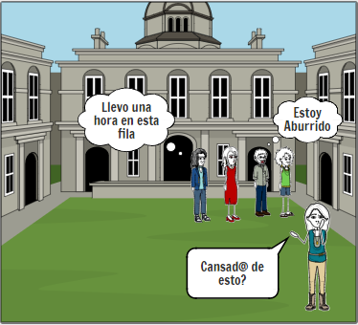
Escena 1: Personas esperando fuera de un lugar con una fila larga y totalmente aburridas.
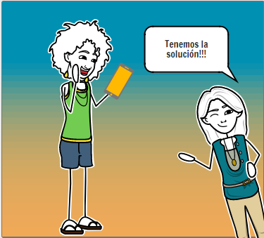
Escena 2: Las personas acceden a la plataforma

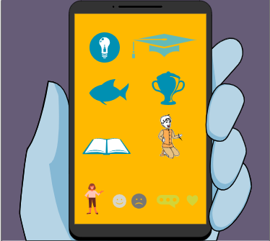
Escena 3: Las personas se entretienen en la plataforma mientras esperan en la fila

